מבוא להנדסת חשמל 1 – סדר ראשון – 2 (בית)

+

10V

_
2H
R₁=1ohm,
R₂=3ohm,
+

v(t)

_
i(t)
t=0
המעגל נמצא במצב מתמיד, ובזמן
t=0 המפסק נפתח. מצא את הזרם
ואת המתח כמסומן.

פתרון

המעגל נמצא במצב מתמיד, ואז הסליל מהווה קצר, לא יזרום זרם דרך נגד R2 , והזרם דרך הסליל הינו: 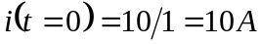.
כיוון שזרם הסליל אינו יכול להשתנות בקפיצות, זהו תנאי ההתחלה.
משוואת המעגל לאחר פתיחת המפסק היא:
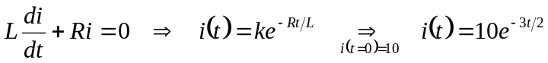
מציאת מתח הנגד:
